Martes
10
de Noviembre

Cuarto de Primaria
Lengua materna

¿Qué camino tomar?

Aprendizaje esperado: Interpreta y utiliza el vocabulario adecuado para dar indicaciones sobre lugares o trayectos.

Énfasis: Interpretación de indicaciones para un trayecto dado.

¿Qué vamos a aprender?

En esta sesión seguirás estudiando el tema de los croquis, en particular verás cómo interpretarlos.

¿Alguna vez has tenido que leer o interpretar un croquis? Recuerda que, los croquis, son como pequeños mapas que indican cómo ir de un lado a otro. En los croquis vas a encontrar algunos trazos de calles y avenidas, las representaciones de algunos edificios o lugares, símbolos, nombres, abreviaturas y otros elementos.

En tu libro de Español, podrás estudiar este tema, de la página 28 a 35.
https://libros.conaliteg.gob.mx/20/P4ESA.htm?#page/28

Si no lo tienes a la mano, no te preocupes, puedes investigar en otros libros que tengas en casa, o en Internet, para saber más.

¿Qué hacemos?

Realiza las siguientes actividades.

- Observa el croquis que viene en tu libro de Español, en la página 30, para recordar los elementos de un croquis.

Identifica: Rosa de los vientos, nombres de calles, abreviaturas, símbolos, edificios, etc.

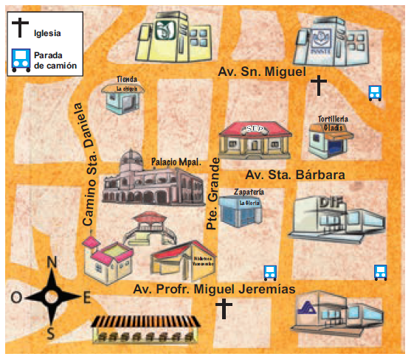

Ahora que ya recordaste los elementos que conforman un croquis, vas a interpretar un trayecto.

- Interpreta el siguiente trayecto:

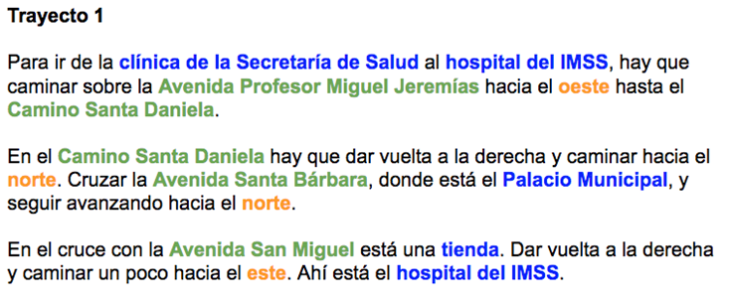

Analiza:

- “Para ir de la clínica de la Secretaría de Salud al hospital del IMSS, hay que caminar sobre la Avenida Profesor Miguel Jeremías hacia el oeste hasta el Camino Santa Daniela.”

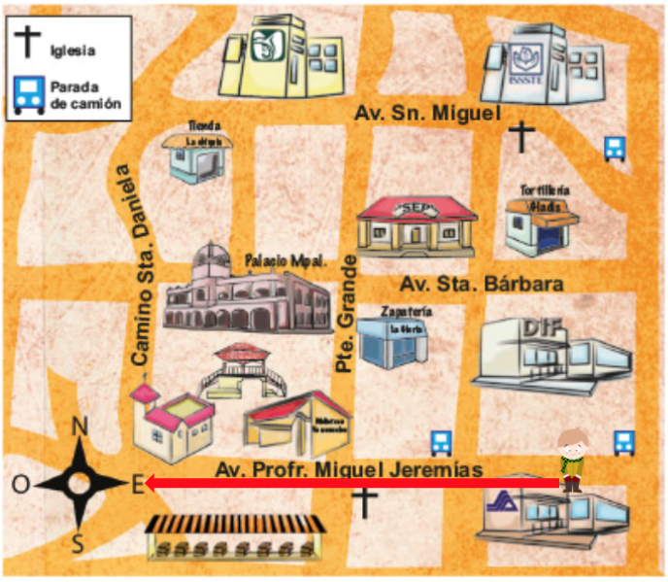

Se parte del edificio que tiene el logotipo de la Secretaría de Salud. Si te das cuenta, cruzas una calle. Después, en la esquina de la Avenida Profesor Miguel Jeremías y Puente Grande, hay una iglesia. Observa el símbolo

También pon atención a las palabras Avenida, pues están abreviadas.

- “En el Camino Santa Daniela hay que dar vuelta a la derecha y caminar hacia el norte. Cruzar la Avenida Santa Bárbara, donde está el Palacio Municipal, y seguir avanzando hacia el norte.”

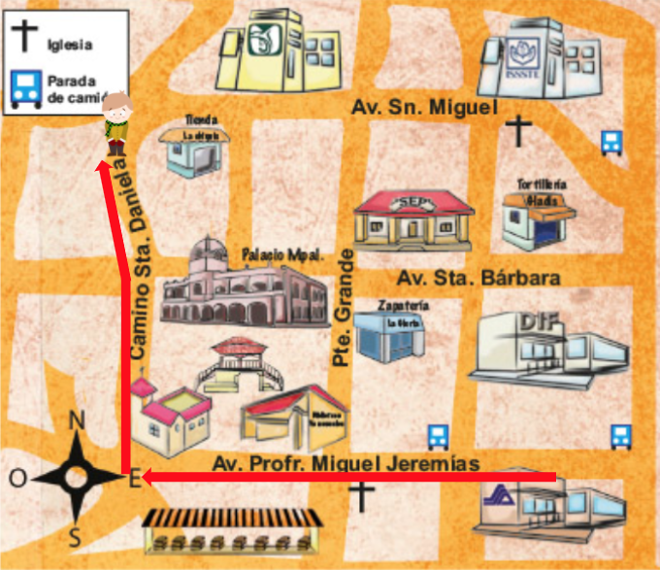

Puedes ver que en la esquina de Camino Santa Daniela y Avenida Santa Bárbara se encuentra el Palacio Municipal. Verás también que la palabra Santa y Municipal están abreviadas. Además, hay una ilustración del Palacio Municipal, que es un edificio grande que parece antiguo.

- “En el cruce con la Avenida San Miguel está una tienda. Dar vuelta a la derecha y caminar un poco hacia el este. Ahí está el hospital del IMSS.”

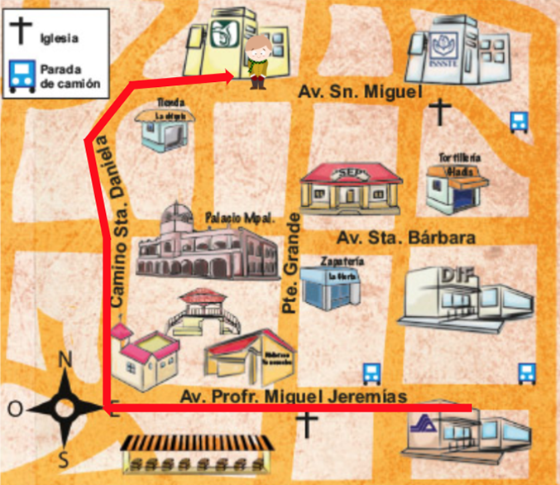

En la esquina de Camino Santa Daniela y Avenida San Miguel está la tienda. Ahí giras a la derecha y ya encuentras el hospital. Lo diferencias del hospital del ISSSTE por el logotipo. Los logotipos de las dos instituciones son distintos.

Si lees nuevamente el trayecto:

Verás que en azul se escribieron los lugares: Clínica de la Secretaría de Salud, hospital del IMSS, Palacio Municipal, tienda y hospital del ISSSTE. En verde las vialidades: Avenida Profesor Miguel Jeremías, Camino Santa Daniela, Avenida Santa Bárbara y Avenida San Miguel; y finalmente, en anaranjado, las direcciones: oeste, norte, este.

En este caso, los colores sirvieron para identificar los diferentes elementos, como lugares, calles o avenidas y direcciones.

- Observa la siguiente ruta que también te lleva al Hospital del IMSS.

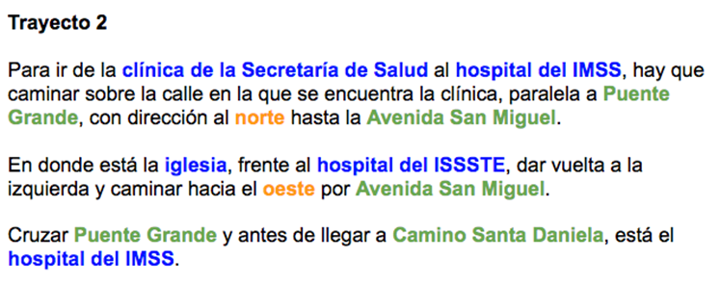

Analiza:

- “Para ir de la clínica de la Secretaría de Salud al hospital del IMSS, hay que caminar sobre la calle en la que se encuentra la clínica, paralela a Puente Grande, con dirección al norte hasta la Avenida San Miguel.”

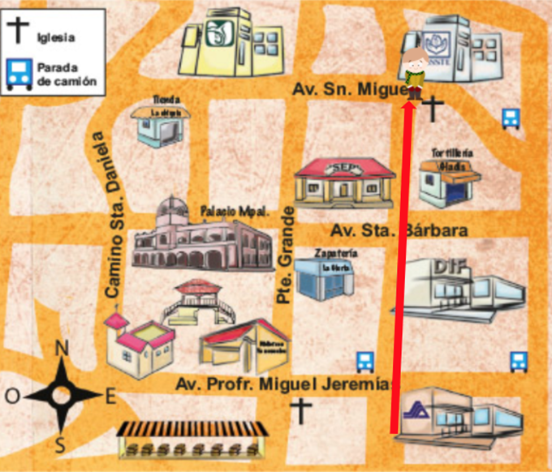

Aunque no se sabe cómo se llama la calle en la que está la clínica de la Secretaría de Salud, sí se sabe que es paralela a Puente Grande. ¿Recuerdas cuáles son las líneas paralelas? Las líneas paralelas son las que están a cierta distancia y no se tocan entre sí. Observa bien y te darás cuenta de que la calle en la que está la clínica es paralela a Puente Grande.

- “En donde está la Iglesia, frente al hospital del ISSSTE, dar vuelta a la izquierda y caminar hacia el oeste por Avenida San Miguel.”

- “Cruzar Puente Grande y antes de llegar a Camino Santa Daniela, está el hospital del IMSS.”

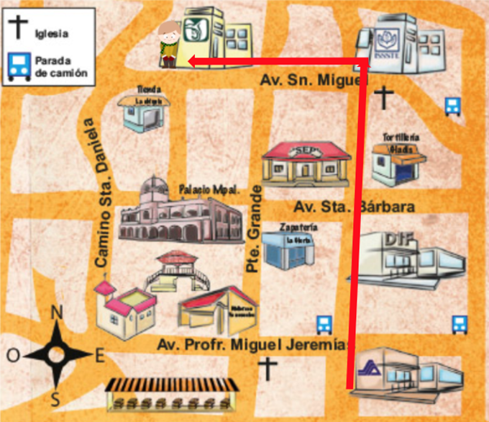

Como ves, este camino es más corto.

Compáralos:

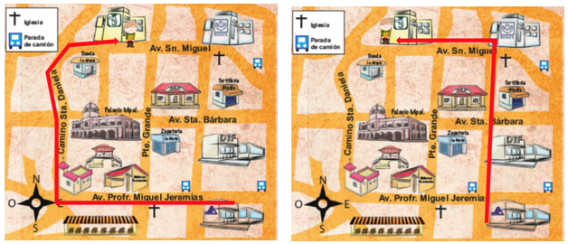

Casi siempre vas a tener varias maneras de llegar a un lugar. Para escoger la mejor ruta, hay que valorar varios aspectos: el camino más corto, el más rápido o el más seguro. Esto último es muy importante. Asegúrate de elegir siempre los caminos más seguros.

Lee nuevamente el trayecto e identifica los elementos que están escritos en colores:

Los lugares en azul: Clínica de la Secretaría de Salud, hospital del IMSS, Iglesia y hospital del ISSSTE; en verde las vialidades: Puente grande, Avenida San Miguel y Camino Santa Daniela; y las direcciones en anaranjado: norte y oeste.

- Observa el siguiente croquis que también viene en la página 30 de tu libro de Español, pero con algunas adecuaciones. Lo utilizarás para cumplir una misión.

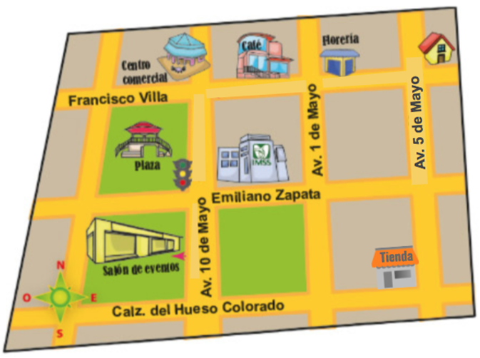

Identifica los elementos: Rosa de los vientos, nombres de calles, abreviaturas, símbolos, edificios, etc.

Misión 1.

- Ir a la tienda a recoger un paquete.
- Luego ir a la plaza para encontrarse con mamá.
- Después ir al centro comercial a hacer las compras.
- Finalmente volver a casa.

¿Crees poder trazar la mejor ruta en este croquis? Escríbela y utiliza colores para poder distinguir los elementos.

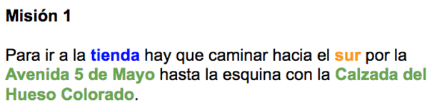

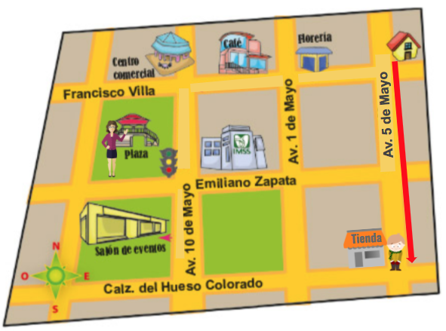

Se ha cumplido con el primer paso. Aquí aparecen en el croquis las abreviaturas de Avenida y Calzada.

En azul se pusieron los lugares: <Tienda>; en anaranjado la dirección <sur> y en verde las vialidades <Avenida 5 de Mayo> y <Calzada del Hueso Colorado>.

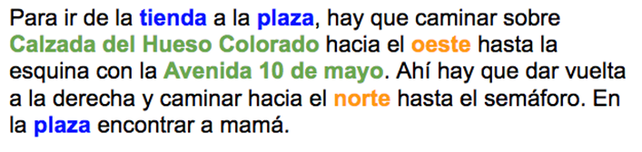

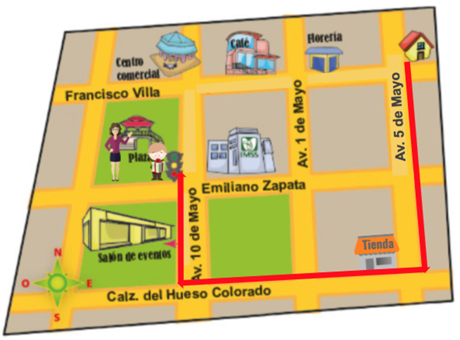

Se ha cumplido con el siguiente paso. Se recogió el paquete en la Tienda y se ha encontrado con la mamá en la Plaza.

En azul está: <Tienda> y <Plaza>; en anaranjado las direcciones <oeste> y <norte>; y en verde las vialidades <Avenida 5 de Mayo> y <Calzada del Hueso Colorado>.

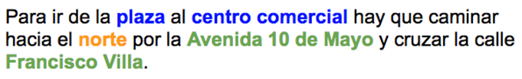

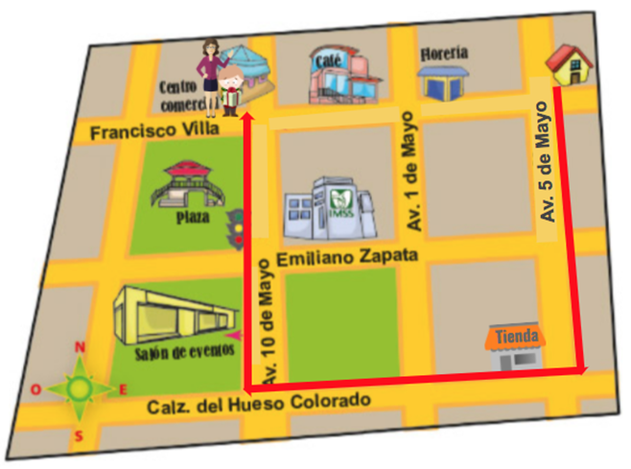

Se ha llegado al Centro comercial.

En azul está: <Centro comercial> y <Plaza>; en anaranjado la dirección <norte>; y en verde la calle <Francisco Villa>.

Ya sólo falta volver a casa.

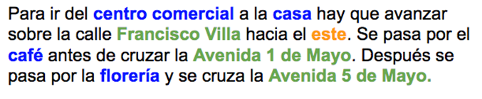

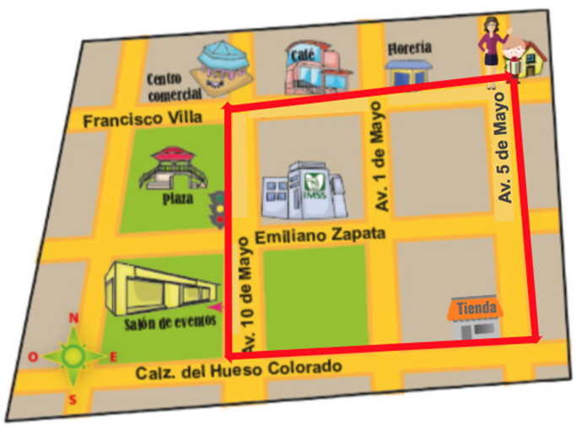

Se completado la misión.

En azul está: <Centro comercial>, <casa> y también dos referencias que aparecen en el croquis, <café> y <florería>; en anaranjado la dirección <este>; y en verde la calle <Francisco Villa> y las avenidas <1 de Mayo> y <5 de Mayo>.
¿Te resultó difícil?

Observa todas las indicaciones que se hicieron:

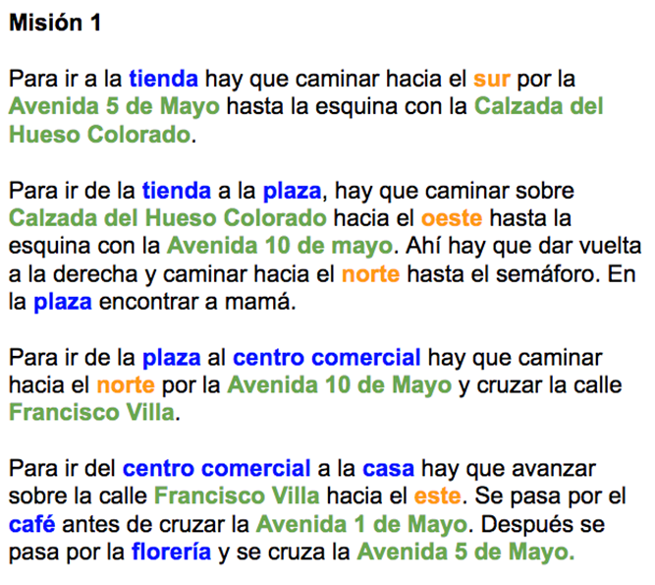

Como ves, es mucho texto, pero todas esas indicaciones están representadas, de forma sencilla, en el croquis completo.

Cuando hagas un croquis, no es necesario que uses colores para distinguir los elementos. En esta ocasión se hizo así para que pudieras apreciarlos.

Otra ventaja de los croquis, es que permiten simplificar, en unos cuantos trazos, las indicaciones para ir de un sitio a otro. Los croquis pueden ser, muchas veces, más fáciles de comprender que una serie de indicaciones, porque permiten ver el camino que se debe seguir.

- Utiliza el croquis de la página 32 de tu libro, al cual también se le han hecho unas pequeñas modificaciones y cumple la misión.

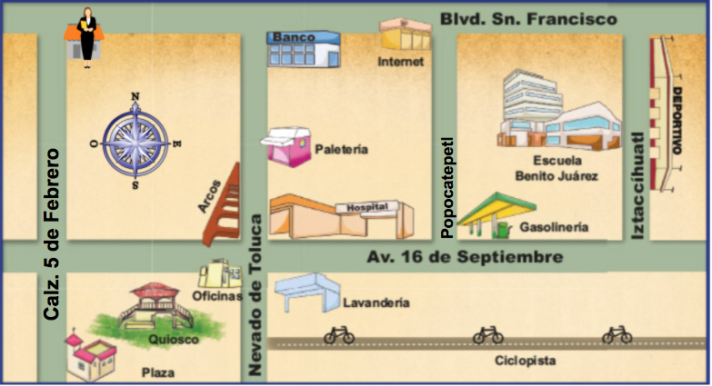

Escribe el trayecto para llegar a los siguientes lugares:

- Ir al quiosco de la plaza, a leer un rato. ¿Qué hay que hacer?

Hay que bajar hacia el sur por la Calzada 5 de Febrero.

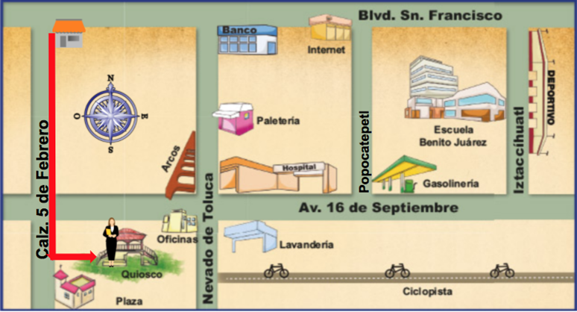

- Ahora ir a la lavandería a dejar una ropa.

Lo que hay que hacer es salir de la plaza hacia el este y cruzar la calle Nevado de Toluca. Ahí está la lavandería.

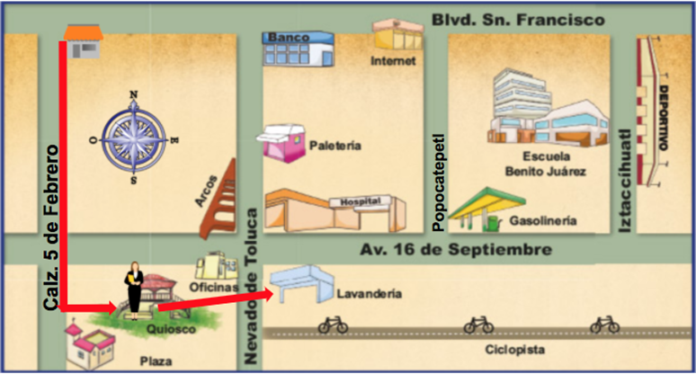

- Ir al banco a hacer unos depósitos de dinero. ¿Cómo hay que irse?

Se tiene que caminar por la calle Nevado de Toluca hacia el norte hasta la esquina con Bulevar San Francisco. Justo ahí está el banco.

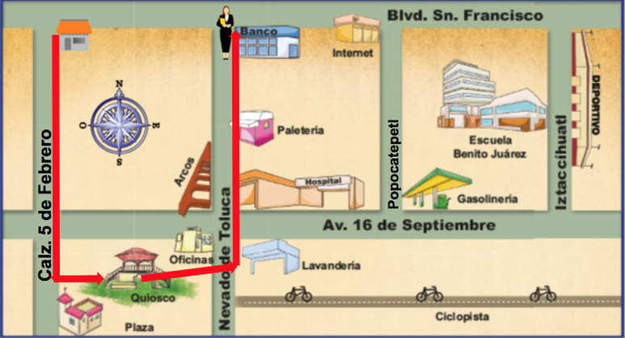

- Ir a la escuela para dejar unos documentos. Es la escuela Benito Juárez. ¿Cómo hay que irse?

Hay que caminar hacia el este por el Bulevar San Francisco. Antes de cruzar la calle Popocatépetl está el internet. Seguir caminando y en la esquina con la calle Iztaccíhuatl, dar vuelta a la derecha. Caminar hacia el sur y ahí, más o menos a mitad de la calle, está la escuela Benito Juárez.

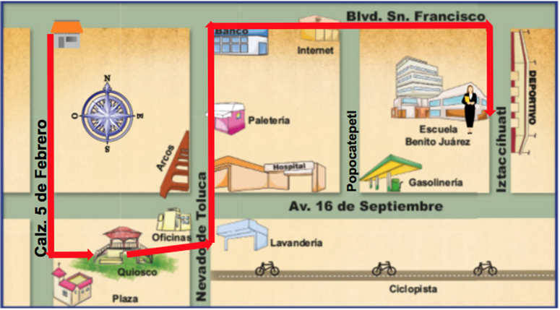

- Ir al deportivo para hacer un poco de ejercicio. ¿Qué hay que hacer para llegar?

Lo único que hay que hacer es cruzar la calle y ahí está el deportivo.

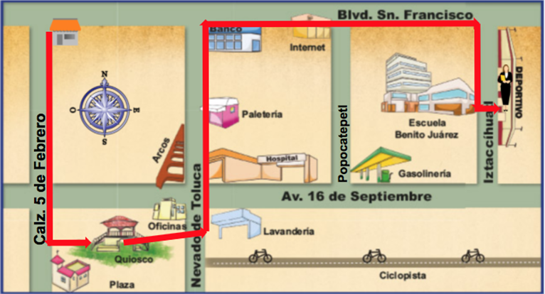

Recuerda que siempre debes mirar a ambos lados antes de cruzar la calle. No importa si la calle es de un solo sentido o si el semáforo ha dado el paso. Siempre debes voltear a los dos lados.

- Regresar a la casa, pero antes hay que regresar a la lavandería por la ropa. ¿Qué camino se debe tomar?

Lo que se tendría que hacer para regresar a la lavandería sería caminar por la calle Iztaccíhuatl hacia el sur y, en la esquina con la Avenida 16 de Septiembre, dar vuelta a la derecha. Caminar hacia el oeste, antes de pasar la calle Popocatépetl está la gasolinera; después está el hospital y, en la esquina con la calle Nevado de Toluca, dar vuelta a la izquierda. Si se camina un poquito hacia el sur se encontrará la lavandería.

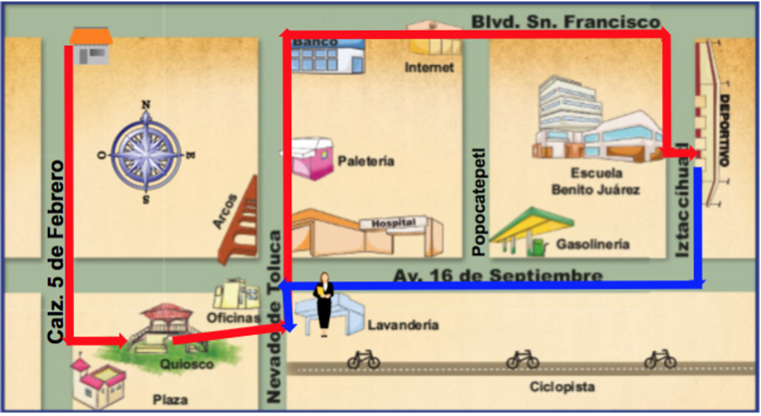

Finalmente, para llegar a la casa hay dos rutas.

La primera es Caminar por la calle Nevado de Toluca un poquito hacia el norte y, en la Avenida 16 de Septiembre dar vuelta a la izquierda. Caminar entonces hacia el oeste hasta la Calzada 5 de Febrero y ahí dar vuelta a la derecha. Caminar hacia el norte y en la esquina con Bulevar San Francisco se encuentra la casa.

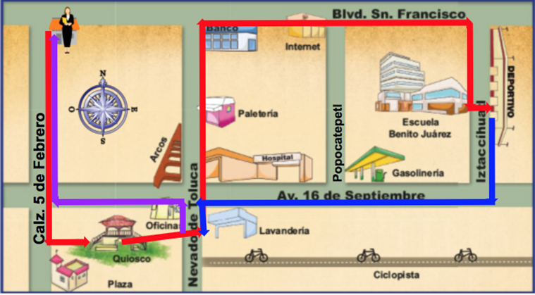

La segunda ruta es: caminar por la calle Nevado de Toluca hacia el norte, pasar la Avenida 16 de Septiembre y en la esquina con Bulevar San Francisco dar vuelta a la izquierda. Caminar hacia el oeste y en la esquina con la Calzada 5 de Febrero está a casa.
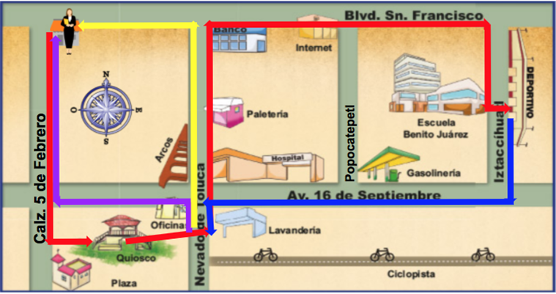

La segunda ruta es un poco más directa porque sólo da una vuelta y la primera da dos vueltas.

El día de hoy aprendiste a interpretar algunos croquis, pero también a trazar y definir rutas para ir de un lugar a otro, utilizando flechas, referencias, abreviaturas y símbolos. Viste que los croquis son muy útiles para indicar cuál es el mejor camino para hacer recorridos a lugares que tienes que visitar.

Platica con tu familia lo que aprendiste, seguro les parecerá interesante y podrán decirte algo más.

¡Buen trabajo!

Gracias por tu esfuerzo

Para saber más

Lecturas

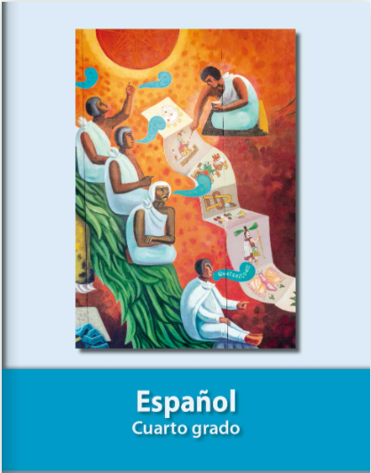

https://libros.conaliteg.gob.mx/20/P4ESA.htm

